第七章 货币供求与均衡
教学目的与要求：通过本章的学习，使学生了解什么是货币需求与货币供给，决定货币需求的因素有哪些，西方货币需求理论的借鉴意义。
教学重点和难点：在分析货币供求理论的基础上，进一步研究和阐明货币供求均衡的不同状态对就业、物价、国民收入等各经济变量的影响。
第一节 货币需求理论
一、马克思货币需求理论的一般内容
流通中必须的货币量为实现流通中待售商品价格总额所需的货币量。
货币需要量＝商品价格总额／单位货币流通速度
若以M表示货币需要量，Q表示待售商品数量，P表示商品平均价格，V表示货币流通速度，则有：
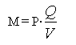 （P、Q可用GDP代表）
注意：
第一，货币需要量理论强调待交换的商品价值决定其价格，货币数量不影响价格水平。
第二，货币需要量规律及其模式为我们提供了对货币需求进行理论分析的思路，但直接运用这个模式测算实际生活中的货币需求，还存在很多问题。
第三，货币需要量公式反映的是货币的交易需求。
二、费雪方程式与剑桥方程式
费雪方程式与剑桥方程式是古典货币数量理论中的两个经典论述。
费雪认为，如果用M表示一定时期内流通货币的平均数量，用V表示货币流通速度，用P表示各类商品的加权平均价格，用T表示各类商品的交易量，那么，货币量M与其他三个经济变量间的关系可以由以下的方程式表示：
MV＝P·T
剑桥学派认为，经济社会中个人对货币的需求，实质是选择以怎样的方式保持自己的资产。因此，个人的财富水平、利率变动以及持有货币可能拥有的便利等诸多因素，均会影响个人的持币需求。微观主体的货币需求可表达为：
Md＝kPY
其中Y代表总收入，P表示价格水平，k表示以货币形式保有的财富占名义总收入的比例。
三、凯恩斯货币需求理论的一般内容
凯恩斯认为，人们对货币需求的动机有四点：第一为所得动机；第二为营业动机；第三为预防动机；第四为投机动机。
货币的交易需求可以表示为收入的函数：
M1＝L1（Y）+ 其中M1表示货币的交易需求，加号表示货币的交易需求随收入同向变化。
货币的资产需求可表达为利率的函数：
M2＝L2（r）-
其中M2表示货币的资产需求，负号表示货币的资产需求随利率反向变化。
由于货币需求可以被看做是交易需求与资产需求的总和，货币需求函数可以写成：
凯恩斯货币需求函数的一个重要意义在于，将利率引入货币需求决定因素中，意味着通过利率这个变量，可以将货币供求与实际经济的供求（社会总产出与社会总需求）联系起来，分析货币市场供求的变化对商品市场供求的影响。
四、弗里德曼的货币需求理论
他认为，影响货币需求的因素是多种多样的，他用一个多元函数来表示货币需求：
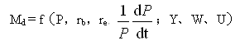
式中：Md为名义货币需求量；f代表函数关系；P是物价水平；rb是固定收益的债券利率；re是非固定收益的证券利率；是物价变动率；Y是永恒所得；W是非人力资本对人力资本之比率；U是反映主观偏好和风尚及客观技术与制度等因素的综合变数。
我国现采取强制性手段干预市场，如政府给大型批发商补贴等。
现代西方的货币需求理论具有以下几个特点：
第一，分析的货币需求实际上指的是对现金的需求，至于个人的储蓄存款和企业在银行的存款是不包括在内的。
第二，他们注重分析货币持有者的动机和行为时，分析对象总是个人和微观经济单位。
第三，不仅注意了再生产对货币流通量的决定性影响，而且还注意了追求物质利益极大化时人们的行为对货币需求量的重要影响作用。
第四，不仅运用了一般理论方法，而且还注意运用了精巧的数学分析工具。
第五，分析大都是为制定和选择货币政策奠定理论基础。
五、中国对货币需求理论的研究
根据马克思货币需要量公式，人们发现，在经济体制不变的情况下，社会商品零售总额与流通中货币（现金）之比为8∶1时，社会的商品供求关系处于稳定和基本均衡的状态，物价的上涨压力较低，货币流通状况正常。
90年代以来，对我国货币政策实践有较大影响力的货币需求公式是：
M＝Y＋P 即货币供给增长率M等于经济增长率Y加预期的物价上涨率P。
第二节 货币需求
一、货币需求的含义
所谓货币需求，是指社会各部门在既定的收入或财富范围内能够而且愿意以货币形式持有的数量。 （有效需求）
二、货币需求的微观角度和宏观角度
所谓货币需求分析的微观角度，就是从微观主体的持币动机、持币行为考察货币需求变动的规律性。
货币需求的宏观分析是货币当局决策者为实现一定时期的经济发展目标，确定合理的货币供给增长率，从总体上考察货币需求的方法。
三、名义货币需求与实际货币需求
所谓名义货币需求，是指社会各经济部门所持有的货币单位的数量，通常以Md表示。
实际货币需求则是指名义货币数量在扣除了通货膨胀因素之后的实际货币购买力，它等于名义货币需求除以物价水平，即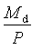
四、影响我国货币需求的因素
（一）收入
收入与货币需求总量呈同方向变动。
（二）价格
价格和货币需求，尤其是交易性货币需求之间，是同方向变动的关系。
（三）利率
利率变动与货币需求量之间的关系是反方向的。
（四）货币流通速度
从动态的角度考察，一定时期的货币总需求是指该时期货币的流量。而流量又不外是货币平均存量与货币流通速度的乘积。
货币流通速度与货币总需求是反向变动的关系，并且在不考虑其他因素的条件下，二者之间的变化存在固定的比例关系。
（五）金融资产收益率
金融资产的收益率是指债券的利息率或股票的收益率。
当金融资产收益率明显高于存款利率时，人们理所当然地愿意购买有价证券，因而便会增加投资性货币需求。
（六）企业和个人对利润与价格的预期
当企业对利润预期很高时，往往有很高的交易性货币需求，因此，它同货币需求呈同向变化。
（七）财政收支状况
当财政收入大于支出且有结余时，一般意味着对货币需求的减少，因为社会产品中的一部分无需货币去分配和使用，从而减少了一部分交易货币需求。
（八）其他因素
信用的发展状况
金融机构技术手段的先进程度和服务质量的优劣。
国家的政治形势对货币需求的影响。

第三节 货币供给
一、货币供给与货币供给量
（一）货币供给
货币供给是指一国经济体系中货币的投入、创造和扩张（或收缩）的过程。
（二）货币供应量
货币供应量一般是指由政府、企事业单位、社会公众等持有的，由银行体系所供应的债务总量。
二、货币供给的层次划分
各国中央银行对货币层次的划分不尽相同，但所依据的标准基本一致，即货币的流动性。
其他各国货币层次划分
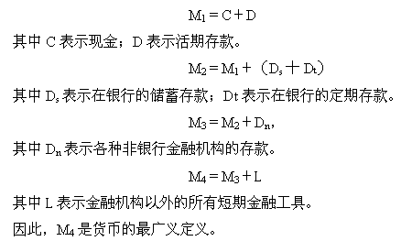
我国货币层次划分
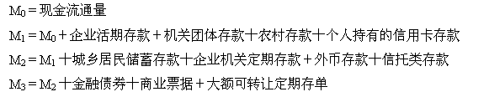
三、货币供给过程
在现代信用货币制度下，货币供给的主体是银行。流通中的货币都是通过银行供给的，货币供给与银行的资产负债活动密切相关。
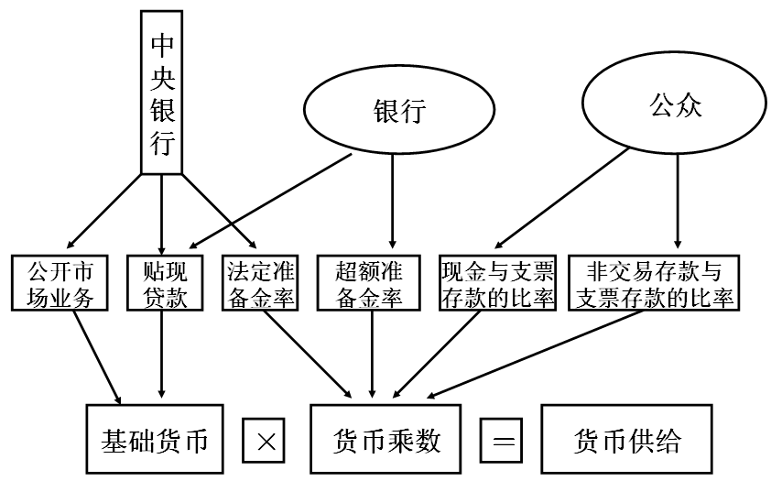
四、影响货币供给的因素
（一）货币供给模型
令Ms表示货币供给额，B表示基础货币，k表示货币乘数，则货币供给的基本模型为：Ms＝B·k
（二）决定货币供给的因素
1．基础货币与货币供应量
基础货币作为整个银行体系内存款扩张、货币创造的基础，其数额大小对货币供应总量具有决定性的影响。
2．货币乘数与货币供应量
在货币供给过程中，中央银行的初始货币提供量与社会最终形成货币量之间存在着数倍扩张（或收缩）的效果或反应，这即所谓的乘数效应。乘数效应的实质，是要揭示基础货币与货币供应量之间的倍数扩张关系。
第四节 货币均衡
一、货币供求与总供求的均衡
现代经济中，人们十分关注总供求的均衡状态。如果总需求大于总供给，意味着市场处于供求的紧张状态，物价上涨和社会不稳定；如果总需求小于总供给，意味着市场处于疲软状态，企业开工不足，失业率上升和经济萧条。显然，无论哪种情况出现，都不为人们所期望。
由于总供给与总需求之间存在密切的联系，并且总需求更多地制约总供给的变化；而货币供给，从根本上说受制于货币需求。因此，上述关系可以进一步表示为：
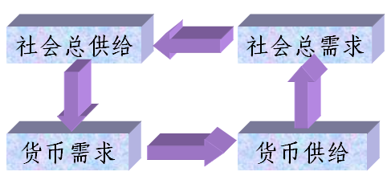
二、货币供求均衡的含义
关于货币供求关系的研究，实质是货币供给对实质货币需求关系的研究。
货币供给与实质货币需求间存在三种对比状态：
Ms＝M Ms＞M Ms＜M
其中M表示实质货币需求。
当货币供给与实质货币需求平衡时，表现为经济的长期稳定增长及物价的相对稳定；当货币供给大于实质货币需求时，表现为经济增长速度减缓，物价上涨速度超出人们在经济上和心理上可以承受的程度；当货币供给小于实质货币需求时，表现为经济增长停滞甚至负增长，商品严重滞销，失业率上升。
三、货币供求均衡的条件
实现货币供求的均衡实际是实现总体供求的均衡。这个过程侧重于以下几个方面：
第一，运用货币政策调节总需求，实现总均衡。
第二，采取正确的财政收支政策保证实现总均衡。

